Woche vom 25.03.-29.03.24(KW13)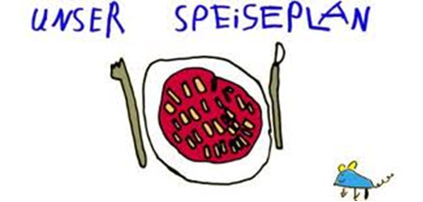

Woche vom 25.03.-29.03.24(KW13)

Montag:

Tortelli in Soße aus dem Ofen

Dienstag:

Quark-Pfannekuchen

Mittwoch:

Rührei, Ofenkartoffeln, Möhren

Donnerstag:

Kartoffelpuffer

Freitag:

Feiertag – Karfreitag -

Frühstück und Mittagessen je 3,30 Euro

